LỜI MỞ ĐẦU

Hiện nay internet đã rất phổ biển trong xã hội, việc tìm kiếm thong tin về các sản phẩm qua mạng là vô cùng cần thiết. Qua các trang web thương mại, người dùng có thể chỉ ngồi ở nhà mà vẫn có thể mua được hàng.
(intro thêm)
Chính vì vậy, trên cơ sở kiến thức đã học được từ môn Công nghệ Web PHP của cô Nguyễn Minh Vi em đã thực hiện đề tài “Xây dựng website bán laptop”.

Thiết kế cơ sở dữ liệu(DB)

1.Bảng users

(picture)
2.Bảng banner
3.Bảng blog
4.Bảng category
5.Bảng customer
6.Bảng location
7.Bảng type
8.Bảng product
9.Bảng supplier
10.Bảng transaction
11.Bảng transaction-details

- Báo cáo phạm vi
Báo cáo phạm vi
Tên dự án: Xây dựng website bán điện thoại.
Ngày: 20/10/2022.
Người viết:Trần Văn Khoa
Lý giải về dự án
Trong thời buổi thương mại điện tử bùng nổ nên việc bán hàng thụ động ở một địa điểm không còn phù hợp nên cần xây dựng một website để quản lí và bán hàng trên Internet thuận tiện và hiệu quả cao.
Các tính chất và yêu cầu sản phẩm
Các kết quả liên quan đến dự án:
- Yêu cầu phía người dùng:
- Giao diện đẹp, thân thiện, dễ sử dụng.
- Dữ liệu được cập nhật thường xuyên.
- Xử lý chính xác, hiệu quả.
- Yêu cầu phía khách hàng:
- Quản lý hiệu quả và lưu động thông tin các sản phẩm.
- Hệ thống chạy ổn định, dễ bảo trì.
- Thích hợp với các loại trình duyệt.
- Yêu cầu chức năng:
- Đáp ứng đầy đủ các chức năng cơ bàn:
Trang quản lý
+ Quản lý thông tin sản phẩm: Mã sản phẩm, tên sản phẩm, giá, NCC, phân loại, ngày nhập…
+ Quản lý phân loại hàng.
+ Quản lý nhà cung cấp.
+ Quản lý khách hàng.
+ Quản lý người dùng
+ Thống kê, báo cáo
Trang bán hàng
+ Cung cấp một giao diện thân thiện và dễ sử dụng.
+ Hiển thị các sự kiện và khuyến mãi
+ Hiển thị sản phẩm nổi bật
+ Khách hành tự chỉnh sửa thông tin cá nhân
+ Khách hàng có thể cập nhật thông tin cho giỏ hàng, đặt hàng và xem thông tin mua hàng
+ Hiển thị các blog và quản bá sản phẩm

- Có tính hiệu quả cao, xử lý chính xác các yêu cầu.
- Dễ dàng tùy chỉnh, thay đổi các module.
Các sản phẩm chuyển giao:
- Phần mềm quản lý với đầy đủ chức năng yêu cầu.
- Mã nguồn chương trình.
- Hệ thống CSDL do khách hàng cung cấp.
- Tài liệu hướng dẫn sử dụng phần mềm.
Các yêu cầu đánh giá về sự thành công của dự án:
- Hoàn thành đúng thời gian đã đặt ra.
- Thực hiện được đầy đủ các chức năng như khách hàng yêu cầu.

- Một số Module chính
  - Module quản lý sản phẩm
Giúp quản lý thông tin sản phẩm trong hệ thống: thêm, xóa, sửa, tra cứu, xem chi tiết.
  - Module quản lý nhà cung cấp
Giúp quản lý thông tin nhà cung cấp trong hệ thống: thêm, xóa, sửa, tra cứu.
  - Module quản lý khách hàng
Giúp quản lý thông tin nhà cung cấp trong hệ thống: cập nhật,tra cứu.
  - Module người dùng.
Phân quyền quản trị tài khoản người dùng quyết định trạng thái(active or block)
  - Module báo cáo thống kê
Thống kê, báo cáo về các mức thu chi hàng tháng…
  - Module sự kiện và khuyến mãi
Hiện các khuyến mãi
  - Module sản phẩm nổi bật
Hiện các sản phẩm mà shop đang quản lý (state: publish)
  - Module khách hàng
Cho phép xem và sửa đổi thông tin ca nhân
  - Module giỏ hàng
Cho phép xem giỏ hàng , mua hàng và thanh toán

  - Module Blog và quản bá sản phẩm
Hiện các blog liên quan đến sản phẩm

- Cấu trúc phân chia công việc theo WBS
  - Cấu trúc outline:
- Hệ thống bảo hành, sửa chữa thiết bị điện tử.
  - Phân tích yêu cầu
  - Nghiên cứu khả thi
  - Phân tích và thu thập yêu cầu
  - Đặc tả yêu cầu
- Phân tích hệ thống
  - Xác định yêu cầu hệ thống
  - Mô hình hóa các yêu cầu
- Thiết kế hệ thống
  - Thiết kế kiến trúc
  - Thiết kế giao diện
  - Thiết kế chương trình
  - Thiết kế cơ sở dữ liệu
  - Thiết kế lớp, phương thức
- Cài đặt hệ thống
  - Xây dựng cơ sở dữ liệu
  - Xây dựng giao diện chính
  - Module quản lý sản phẩm
  - Module quản lý nhà cung cấp
  - Module quản lý khách hàng
  - Module thống kê, báo cáo
  - Module thống kê báo cáo
  - Module sản phẩm nổi bật
  - Module sự kiện và khuyến mãi
  - Module khách hàng
  - Module giỏ hàng
  - Module blog và quảng bá sản phẩm
- Kiểm thử
  - Kiểm thử đơn vị
  - Kiểm thử chức năng
  - Kiểm thử tích hợp
  - Kiểm thử chấp nhận
- Phát hành sản phẩm
  - Xây dựng tài liệu
  - Báo cáo

  - Cấu trúc cây:
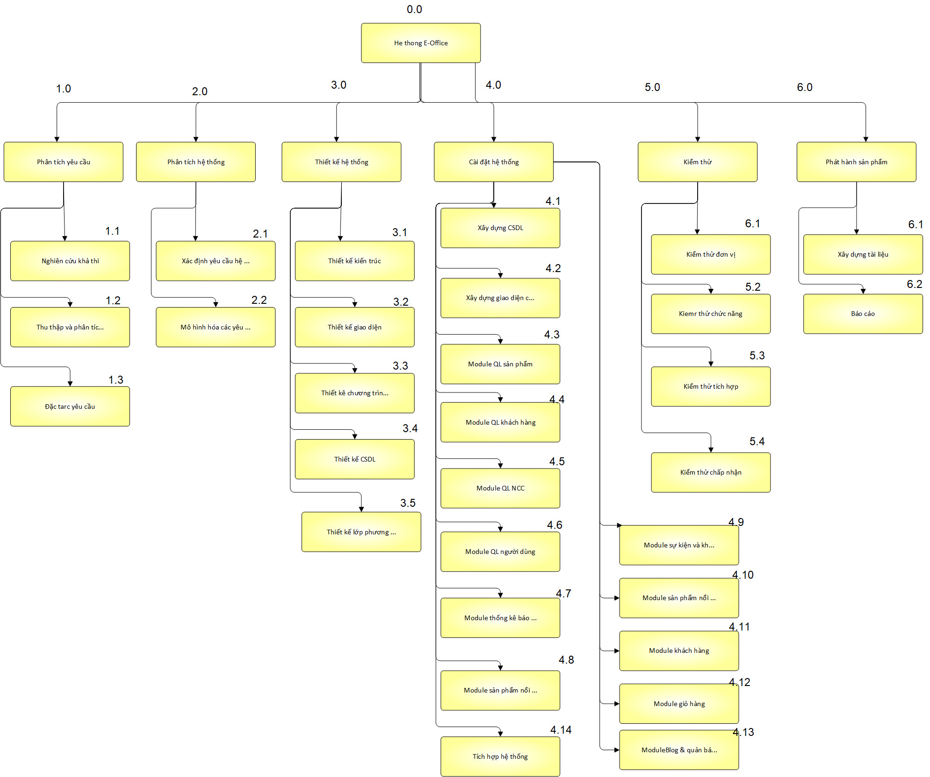

Một số chức năng chính trong trang web:
1.Giao diện quản trị
… một vài giao diện chính(picture)
2.Giao diện user

* Giao diện trang chủ:

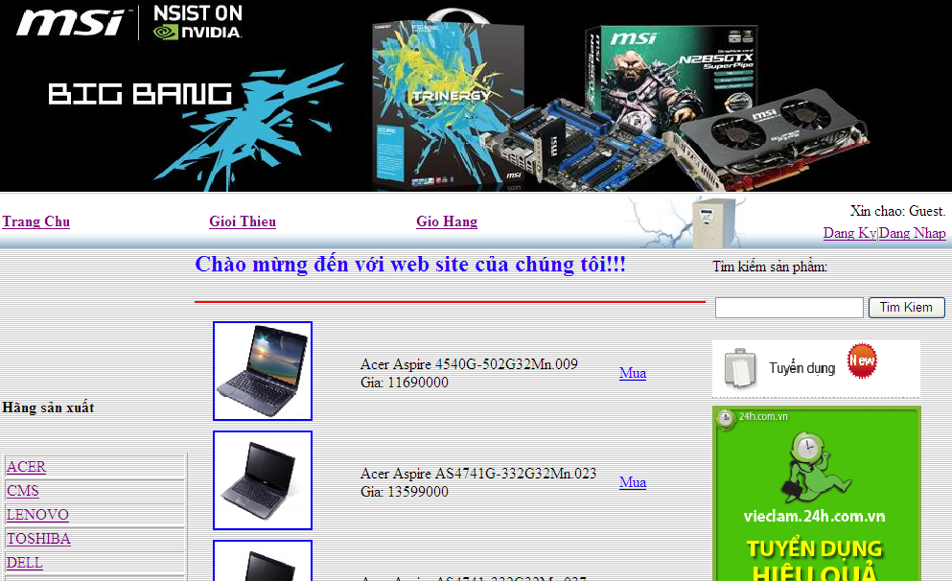

* Chức năng giỏ hàng:

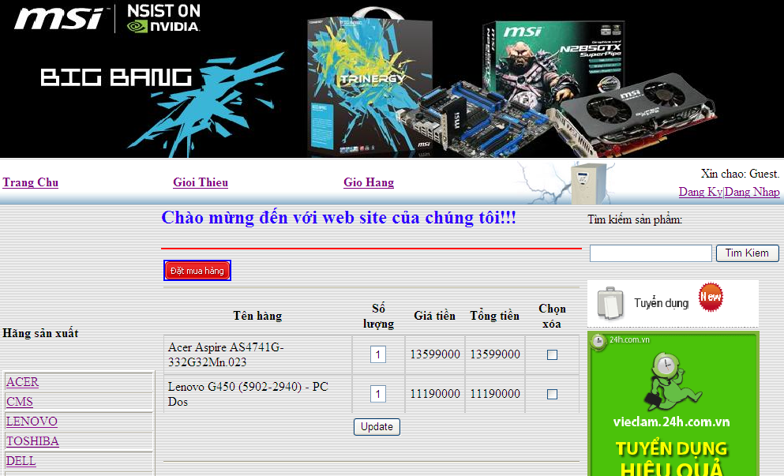
*Chức năng thêm hàng:

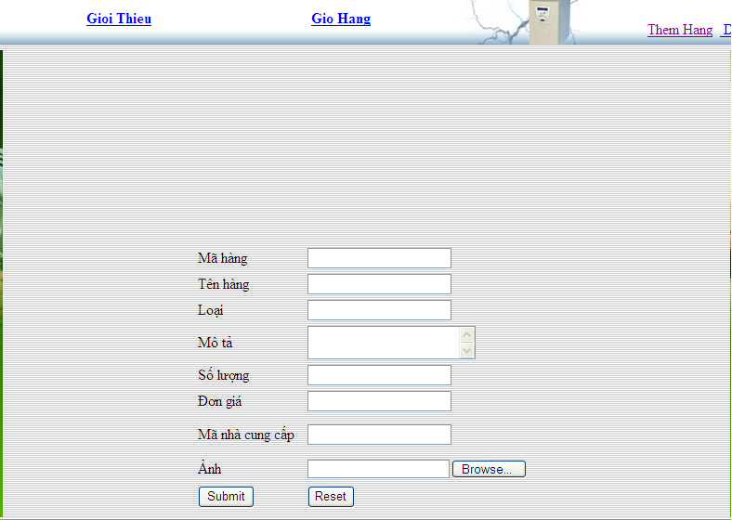

KẾT LUẬN

.
Trong quá trình học tập, em xin được cảm ơn cô Nguyễn Minh Vi đã giảng dạy và tân tình giúp đỡ để chúng em có thể hoàn thành tốt môn học. Khi thực hiện đồ án, do kinh nghiệm còn thiếu nên trang web vẫn còn nhiều chức năng chưa hoàn thiện. Mong thầy có thể chỉ bảo thêm để chúng em có thể hoàn thiện trong dự án sau.
Người thực hiện
Trần Văn Khoa

